Новый год средняя группа 2021г.
«В гостях у сказки»
Муз.рук.: Кондратьева Лидия Рахибовна
Дети под песенку в современной обработке «В лесу родилась елочка» заходят цепочкой в зал выполняют движения, проходят змейкой под музыку, останавливаются врассыпную.
Ведущая:
Ах, как красива наша елка!
Игрушки радостно блестят!
А огоньков на елке сколько,
Наверно, больше, чем ребят!
Как хорошо, что в этом зале
Мы снова встретились с тобой!
Мы этот праздник долго ждали,
И он пришел в мороз зимой!
Дети: гр. Анны Н.
1 ребёнок
Зима укроет белым снегом
Дома, деревья и кусты,
А там приходит праздник следом,
Об этом знаем я и ты.
2 ребёнок
Зовется праздник Новым годом,
Его чудесней в мире нет,
Он с детства всем нам очень дорог,
Он дарит людям счастья свет!
3 ребёнок
Новый год стучится в двери
С песней, сказкою, добром.
Каждый нынче в чудо верит,
Ждёт подарков каждый дом.
4 ребенок
С Новым годом поздравляем
И ребят, и всех гостей!
Счастья, радости желаем
И погожих ясных дней.
Ведущая: Как красиво в нашем зале!
Мы гостей сюда позвали.
Веселится весь народ,
В славный праздник:
Все вместе: Новый год!
Дети исполняют общий флешмоб под новогоднюю песню «Слышишь, кто- то идет»
Дети: гр. Оксаны Г.
1.Здравствуй, елочка лесная,
Серебристая, густая!
Ты под солнышком росла
И на праздник к нам пришла.
2.Не колись иголками,
Попляши-ка с нами,
Елочка красавица
В зеленом сарафане!
3.Снег идет, снег идет!
Скоро праздник – новый год!
Дедушка Мороз придет,
Он нам елку принесет.
4.Будет елочка сверкать,
Огоньками нам мигать.
Елке песенку споем,
Хоровод наш заведем.
Ведущая: И сегодня, в день чудесный,
Славный праздник к нам идет,
Так давайте скажем дружно...
Все вместе: Здравствуй, здравствуй, Новый год!
Исполняют песню «Елочка красавица» проходят на свои места.
Ведущая: Пусть горит сегодня елка, пусть сверкает в этот час,
Вместе, хором, дружно, громко
Мы зажжем ее сейчас,
Скажем дружно «Раз-два-три, наша елочка гори!»
Елочка не зажигается.
Голос ёлки. - Не хочу, не буду! Каждый раз одно и то же, хочу по - другому!
Ведущий: Вот так чудеса, ёлочка с нами человеческим языком заговорила! Ну что, выполним её просьбу: зажечь фонарики по-другому? Повторяйте за мной.
Придётся колдовать, повторяйте все за мной: 1, 2, 3, 4, 5, - начинаем колдовать! Потянули ушки вниз, ну-ка, ёлочка, зажгись! 1, 2, 3, 4, 5, - начинаем колдовать! Потянули носик вниз, ну-ка, ёлочка, зажгись!
Ведущая: Что-то не зажигается наша ёлочка, давайте скажем такие слова:
Раз, два, три, четыре, пять,
Начинаем мы считать.
Раз! Мы за руки возьмемся (берутся за руки)
Два! Тихонько постучим (стучат ногами о пол)
Три! Друг другу улыбнемся (улыбаются друг другу)
Четыре! Минутку помолчим,
Пять! Ладоши приготовим,
Шесть! И хлопнем: “Раз, два, три!”
Семь! Давайте скажем дружно: “Наша елочка, гори!”
Ёлочка: (смеется): Молодцы постарались!!! загорается огнями
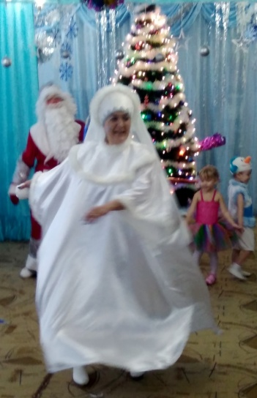
Ведущий: Наша елка всем на диво:
И стройна, и велика.
Сядем тихо и посмотрим
На нее издалека. (Дети садятся на свои места.)
Праздник продолжается,
Сказка начинается.
В гости к нам идет сама,
Раскрасавица - Зима!
Звучит музыка входит Зима.
Зима: Здравствуйте, мои друзья!
Поздравляю всех вас я.
С новым счастьем, с новым годом,
С новой снежною погодой!
Ведущий: Здравствуй, Зимушка – зима, как хорошо, что ты пришла! Мы очень рады тебе. Ребята, давайте споем Зимушке песенку.
Песня «Голубые санки».
Зима: А вы зимой не мерзнете?
Ведущий: Иногда мерзнем, но мы тепло одеваемся и умеем греться на морозе, и сейчас тебе покажем как!
Игра «Холодно замерзли руки».
Зима: Какие вы молодцы, ребята, вижу и зимушку -Зиму любите, загадайте любое желанье, а я его исполню.
Ведущий: Мы просим Зимушка сегодня
Нам свою сказку показать!
Как хорошо с Зимой чудесной
Играть и песни распевать!
Звучит спокойная музыка, свет приглушается.
Зима: Чтобы чудо совершилось,
Чтобы в сказку нам попасть-
Нужно только притаиться
И дыханье задержать.
Глазки быстро закрывайте
И о сказке помечтайте!... (Пауза). Выставляются реквизиты, елочки, на ширме рукавичка, звучит волшебная музыка.
Открывайте, дети, глазки ,
Оказались все мы в сказке….
Эта сказка – невеличка про зверей и рукавичку!
Чудеса творятся тут,
Герои сказки оживут.
Зима: По лесу старик гулял, рукавичку потерял –
Рукавичку новую, теплую, пуховую.
Дети показывают спектакль по мотивам украинской народной сказки «Рукавичка».
Зима:
Шёл дед лесом. А за ним бежала собачка.
(Звучит музыка. Появляется дед, идёт не спеша, осматривает деревья. Снимает варежки, одну варежку теряет. Собачка весело ластится к детям. Дети стараются её погладить, приглашают в гости. (Дед подзывает собачку и уходит)
Зима: Слышите, кто-то бежит. Ну-ка, дети, отгадайте загадку:
Маленькая, серенькая,
Тоненько пищит,
На деток из норки глядит!
Дети: Мышка!
Выбегает мышка:
На плече у нее узелок на палочке. Обегает рукавичку с одной стороны, с другой обнюхивает.
Мышка: Ах, какая рукавичка!
Не скажу, что невеличка!
Мягкая, большая,
И совсем пустая.
Буду в рукавичке жить,
Песни петь и не тужить. (Заходит в рукавичку, видна только голова).: Забежала мышка в варежку и стала в ней жить.
Зима: Ой, слышите, ещё кто-то сюда идёт,
Скачет зверюшка,
Не рот, а ловушка,
Попадут в ловушку
И комар, и мушка.
Лягушка скачет, рассматривает рукавичку с двух сторон
Лягушка: Ква, ква, ква!
Квартира хороша!
Мягкая большая,
Жаль, что не пустая
Мышка, мышка, пустишь в дом?
Веселее жить вдвоем. ( Забегает за рукавичку).
Зима. А вот ещё кто-то бежит по тропинке, слышите?
Комочек пуха,
Длинное ухо,
Прыгает ловко,
Любит морковку!
Дети. Зайчик.
Вбегает Заяц (с балалайкой), играет, стоя спиной к рукавичке.
Заяц: Трень , трень, трень,
Эх, играл бы целый день (поворачивается к рукавичке)
Вот так чудо- рукавичка
Кто сказал, что невеличка?
Мягкая, большая мне нужна такая.
(Заглядывает в рукавичку)
В дом пустите поскорей,
Что стоять тут у дверей?
(Лягушка и мышка машут рукой зайцу. Заяц заходит в рукавичку.
Зима: Слушайте загадку:
Посмотрите-ка какая:
Всех зверей она хитрей,
Шубка рыжая на ней,
Пышный хвост - её краса,
Этот зверь лесной …
♫ Лиса идет, смотрится в зеркальце, на плечах мех.
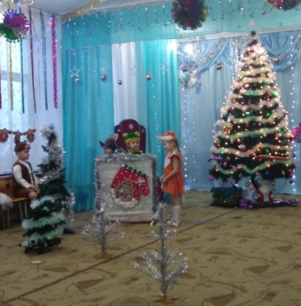
Лиса: Слышу я у вас веселье?
К себе возьмёте жить-
Со мной не будите тужить!
У меня хороший мех
От него в лесу успех
Рыжий цвет мне очень нравится
( Мышка, лягушка, заяц встают в полный рост)
Хором: Ах, какая ты красавица!
Заходи к нам в рукавичку,
Мы готовы потесниться. (Лиса заходит)
Воспитатель : Залезла Лиса в варежку.., и стали они вместе жить. А вот ещё кто-то идёт, слышите?
Кто зимой холодной бродит злой, голодный?
Дети. Волк.
Вбегает волк, кашляет.
Волк: Я Волчок - серенький бочок! Буду вам я помогать и снежок убирать!
Заболел я – кашель и бронхит,
Потерял я даже аппетит, апчхи!
(Мышка и Лягушка выбегают , дают витаминку, берут за руки, ведут в рукавичку)
Звери: Заходи скорее в дом,
Веселее впятером!
Воспитатель: Залез Волк в варежку, и стали они жить вместе. А вот ещё кто-то идёт по лесной тропинке!
Что за странный зверь идёт?
Он крепко спит всю зиму напролёт,
Не любит пчёл,
Но очень любит мёд.
Ещё в лесу он любит пореветь.
Ну, догадались?
Правильно …
Дети. Медведь!
Выходит Мишка.
Очень скучно одному-
В гости бы сходить к кому?
Кот тут в варежке живёт?
Звери (по очереди).
Я Мышка-норушка!
Я Лягушка-квакушка!
Я Зайчик - побегайчик!
Я Лисичка – сестричка!
Я Волчок – серенький бочок!
(хором) А ты кто?
Медведь: Я Мишка - косолапый,
Ем мёд из улья лапой.
Я и вам принёс медку.
Всех вас разом угощу!
Меня в лес вы не гоните,
В варежку к себе пустите!
Звери. Заходи, медведь, в наш дом,
Веселее будет в нём.
Влез и стало их шестеро, да так тесно, что рукавичка, того гляди разорвется.
А тем временем дед хватился – нет рукавички. Он тогда вернулся искать ее. А собачка вперед побежала. Бежала, бежала, смотрит – лежит рукавичка и пошевеливается. Собачка тогда загавкала: — Гав, гав, гав!
Входит дед Трофим, ищет дорогу, в руке держит вторую рукавичку, остановился в противоположной стороне рукавички
Дед Трофим: Я зимой морозной по лесу ходил
Рукавичку где-то здесь я обронил.
Не найти ее мне больше не найти,
Сам я сбился! Нет дороги, нет пути! (Поворачивается и видит рукавичку)
Ой, смотрите, рукавичка-то моя,
А зверей в ней сколько – целая семья! (Звери выскакивают, разбегаются в разные стороны)
Ведущий:
Рукавичка всех согрела,
А теперь скорей за дело!
Друг за другом становитесь,
Крепко за руки беритесь,
Раз – два - раз, раз- два - раз,
Начинаем перепляс.
Дети исполняют пляску «Парная полька» под. переделанную Замела метелица.
Зима: Всех на елку пригласили,
Никого не позабыли?
А у Дедушки Мороза
Вы в гостях сегодня были? (Выслушивает ответы детей).
Ведь на празднике он главный,
Самый добрый, самый славный!
Пригласить его нам нужно,
Ну-ка, дети, скажем дружно:
Дед Мороз, Дед Мороз ау, ау….(все зовут Деда Мороза). Под музыку входит Дед Мороз:
С Новым годом вас, друзья,
Очень рад всех видеть я!
Вы, конечно, все собрались
В новогодний, светлый час.
Целый год мы не встречались,
Я соскучился без вас!
Здравствуйте, мои дорогие,
Маленькие и большие!
Дети: Здравствуй, Дедушка Мороз!
Ведущая: Добрый Дедушка Мороз, мы тебя так ждали,
Песенку у ёлки спеть для тебя мечтали!
Дед Мороз: Чтоб веселье не умолкло,
Чтобы нам не заскучать,
Дед Мороз вас всех зовет
В новогодний хоровод!
Поют песню «Здравствуй, дедушка мороз»
Дед Мороз: Какая у вас елочка красивая! Ярко светятся иголки, хвойный дух идет от елки.
хоровод «Елка улыбается»
Дед Мороз: Ах, как любит Дед Мороз ущипнуть детей за нос, станет он красивым,
Или ярко красным, или синим, синим.
Берегите уши, нос, заморозит вас Мороз.
Дед Мороз проводит игру «Расскажи- ка, Дедушка, где ты был»
В новогодний хоровод. Поют песню «Здравствуй, дедушка мороз»
Дед Мороз: Какая у нас елочка красивая! Ярко светятся иголки, хвойный дух идет от елки.
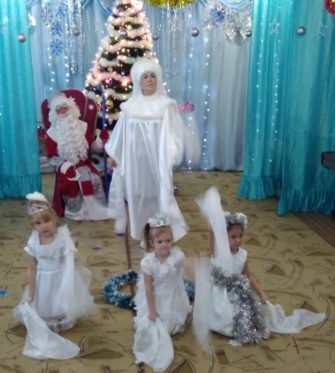
хоровод «К деткам елочка пришла»»
Дед мороз: Ноги ходят ходуном
Не стоят на месте.
Так давайте же, друзья потанцуем вместе.
«Дед мороз, борода сосулькой красный нос»
Ведущий: Притомился Дед, устал, так с ребятами плясал,
Пусть у елки отдохнет. (Деду Морозу ставят стул).
Зима: Ты, дедуля, отдохни,
На детишек погляди,
И ребятки отдохнут
Для тебя стихи прочтут!
Дед Мороз: С удовольствием послушаю. (Дети читают стихи 3,4 не больше).
Хвалит детей за стихи.
Дед М: Ох, жарко мне, сейчас растаю.
Зима машет веером на деда Мороза, усаживает его на стул.
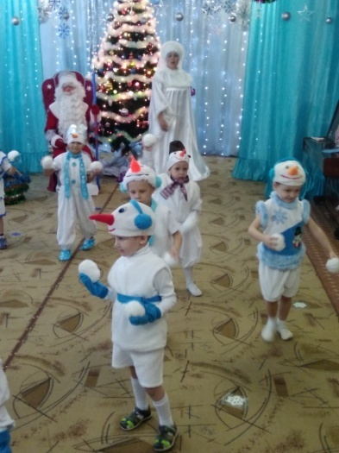
Вы снежинки прилетите,
Дед Мороза охладите.
Танец Снежинок. Исполняют девочки гр. Анны Н.
Зима: (спрашивает Д.М.) Ну как, полегчало тебе, дедушка?
Дед М.: Ох жарко, жарко (Снегурочка снова машет веером)
Ведущий: Есть у нас снеговики, надо быстро их позвать и снежков накатать.
Выходят снеговики танцуют со снежками. Танец под песню «У леса на опушке» (В конце танца Зима предлагает приложить к Деду Морозу снежки)
Дед Мороз: О! полегчало мне, спасибо охладили, а ведь тоже люблю в снежки играть. Не пора ли всем нам встать да в снежочки поиграть: игра «Ты катись, катись снежок»
Дед Мороз: Ради праздничного дня есть сюрприз и у меня, вам загадку загадаю, а отгадку оживляю:
Очень любят взрослые и детки
Сладенькие, вкусные… (конфетки)
Дед Мороз: К елке ближе подойду, посохом своим взмахну (музыка превращение) ну-ка елка раз-два-три, нам конфетки оживи!
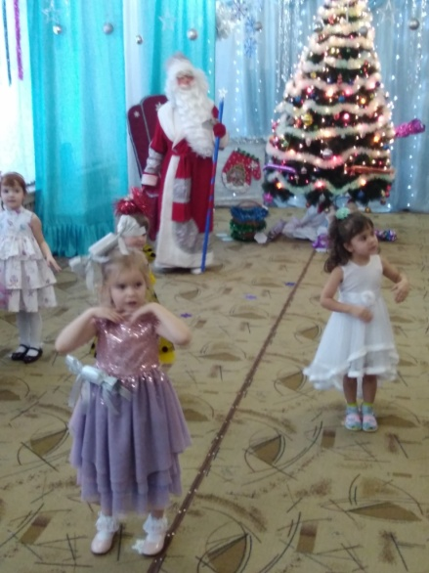
Выбегают девочки-Конфетки,
1 Конфетка:
Мой бумажный, пёстрый фантик
Перекручен, точно бантик.
Сладкоежкам нравлюсь я,
Потому что вкусная.
И нарядно разодета.
Догадались? Я – конфета.
2 Конфетка:
Мы Конфетки озорные,
Вкусные и сладкие.
Полюбуйтесь-ка на нас –
Какие мы нарядные.
3 Конфетка:
Не бывает без конфет
Новогодней ночи.
Чтоб в подарок взяли нас,
Мы мечтаем очень.
4 Конфетка:
Мы, конфетки, в Новый год
Веселить пришли народ.
Разве мы не хороши?
Здесь попляшем от души!
Все вместе: Мы, конфетки не простые, все обертки золотые.
Полюбуйтесь от души – до чего мы хороши!
Девочки исполняют «Танец кофеток»
Дед Мороз: Ну, вот теперь порядок! Ёлочка игрушками да сладостями украшена.
Ну, пора мне собираться,
В путь-дорогу отправляться.
С вами расставаться жалко!
Ведущая: Дед Мороз, а где подарки?
Дед Мороз:
Разве я их не дарил?
Как же я про них забыл?
Где мешочек мой заветный?
(достаёт маленький мешочек)
Зима: Дедушка, это же не тот мешок, в нём все подарки для ребят не поместятся.
Дед Мороз: Верно, Зимушка. Но я ведь ещё и волшебник.(Начинает колдовать, свет гаснет, звучит музыка волшебная)
Ты, мешочек, разрастайся,
Угощеньем наполняйся!
У елки появляется большой мешок с подарками. Свет включается.
Дед Мороз: Угощайтесь, ребятишки, и девчонки и мальчишки!
Дед Мороз и Зима раздают детям подарки.
Дед Мороз:
Вот и праздник новогодний
Нам заканчивать пора!
Много радости сегодня
Вам желаю, детвора.
Чтобы вы росли большими,
Чтоб не знали вы забот.
Зима:
А мы с Дедушкой Морозом
К вам вернемся через год!
До свидания!

Дети фотографируются у елки с Дедом Морозом, Зимой, ведущей.

